UBND HUYỆN PHÚ VANG  TRƯỜNG THCS AN BẰNG – VINH AN | CỘNG HÒA XÃ HỘI CHỦ NGHĨA VIỆT NAM  Độc lập – Tự do – Hạnh phúc

KẾ HOẠCH TUẦN 17

Từ ngày 28/12/2020 đến ngày 03/01/2020

Thứ | Buổi sáng | Buổi chiều
Thứ 2  28/11 | - Kiểm tra HKI.  - Lao động vệ sinh khuôn viên trường. | - Kiểm tra HKI.  - Lao động vệ sinh phía sau khuôn viên trường (Các lớp theo phân công).
Thứ 3  29/12 | - Kiểm tra HKI.  - 7h30 Dự họp HĐND xã (HT). | - Kiểm tra HKI.  - Học sinh khối 8 tham gia làm video dự thi tại Đài tưởng niệm xã (GVTPT; học sinh khối 8).
Thứ 4  30/12 | - Kiểm tra HKI. | - Kiểm tra HKI.
Thứ 5  31/12 | - Kiểm tra HKI.  - 10h Họp HĐSP tháng 01. | - Kiểm tra HKI.  - Kiểm kê tài sản.  - Tổng lao động vệ sinh.
Thứ 6  01/01 | - Nghỉ tết Dương lịch 2021. | - Nghỉ tết Dương lịch 2021.
Thứ 7  02/01 | - Giáo viên chấm bài. | - Giáo viên chấm bài.
CN  03/01 | - Giáo viên chấm bài. | - Giáo viên chấm bài.
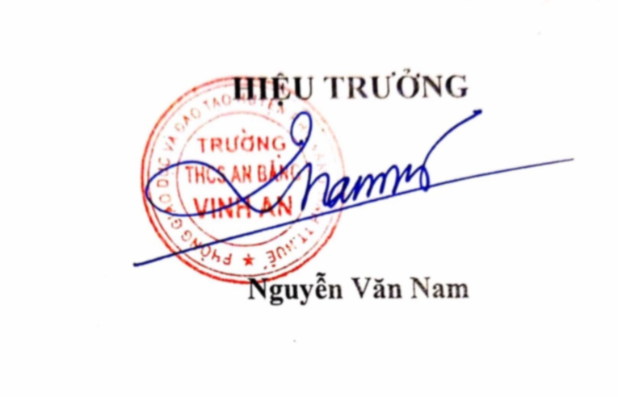
Vinh An, ngày 28 tháng 12 năm 2020
.

